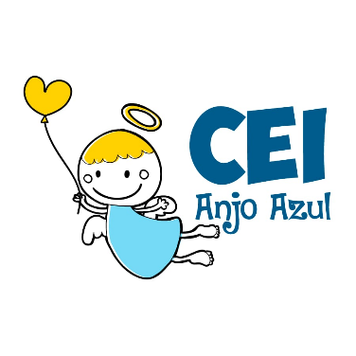

CENTRO DE EDUCAÇÃO INFANTIL ANJO AZUL
Rua 31 de Março/nº 1508
Lacerdópolis – SC
CEP: 89660 000
Fone: (49) 3552 0279
Coordenadora: Marizane Dall’Orsoletta
E mail: ceianjoazullacerdopolis@gmail.com
Blog: www.ceianjoazul.blogspot.com

ARTES – PROFESSORA ANA CAROLINE
SEMANA: 25/05 Á 29/05
( 4 HORAS SEMANAIS- PLATAFORMA/WHATSAPP)
PRÉ l
SUGESTÃO DE ATIVIDADE
BRINQUEDO COM MATERIAL RECICLAVÉL
PEÇA PARA UM ADULTO CORTAR UMA GARRAFA PET ENCAPE A PARTE QUE FOI CORTADA COM FITAS OU RETALHOS DE EVA PARA NÃO MACHUCAR A MÃO.
DECORE SEU BIBÔQUE PARA FICAR BEM LINDO.
